Преподаватель Шабалина Л.Р.

учебная дисциплина | Элементарная теория музыки
для специальности | 53.02.03 Инструментальное исполнительство  Фортепиано  53.02.06 Хоровое дирижирование  53.02.07 Теория музыки
Дата занятия: | 4.05, 8.05, 11.05

Тема Мелодия. Мелизмы. Аббревиатуры.
Мелодия
Неаккордовые звуки
Неаккордовыми звуками называются такие, которые звучат на фоне данного аккорда, но не входят в него (то есть в его терцовую структуру).
Различают четыре вида неаккордовых звуков: задержания, проходящие звуки, вспомогательные звуки и предъёмы.

Задержания
Задержание – единственный из неаккордовых звуков, который звучит на более сильной доле, чем его разрешение. Задержания могут быть приготовленными и неприготовленными. Приготовленное задержание – звук, оставшийся от предыдущего аккорда в том же голосе на той же высоте и являющийся неаккордовым для данной гармонии.
В. Моцарт. Соната c-moll, ч. IV
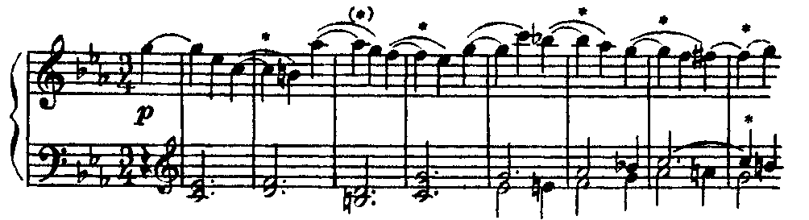
В приведенном образце звездочками отмечены задержания; наиболее ярко они выражены в 4, 6, 7-м и 8-м тактах. В 8-м такте, кроме задержания в верхнем голосе, одновременно использовано задержание и в среднем, в результате чего образовалось так называемое двойное задержание.
Неприготовленное задержание может быть введено поступенным движением, либо вспомогательным или скачковым. Неприготовленное задержание может как входить в состав предыдущего аккорда в другом голосе на другой высоте, так и не входить в состав предыдущей гармонии.
Задержания в двух или трех голосах называются двойными или тройными.
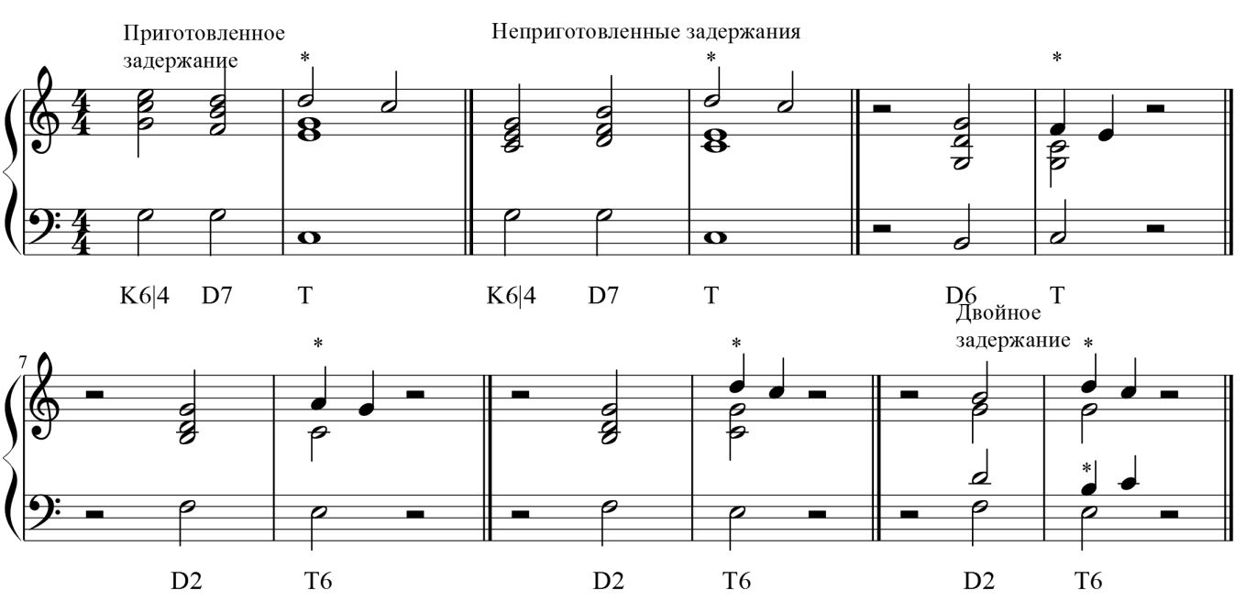

Проходящие звуки
Проходящим называется звук, взятый на слабом времени и помещенный между двумя аккордовыми звуками разной высоты. Проходящие могут быть диатоническими и хроматическими; двойными и тройными (в двух или трех голосах).
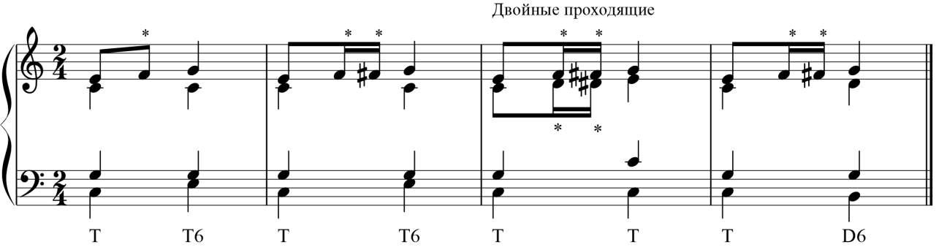
Вспомогательные звуки
Вспомогательные звуки делятся на вспомогательные прилегающие; вспомогательные взятые скачком; вспомогательные покинутые скачком (камбиаты). Вспомогательный прилегающий – неаккордовый звук, введенный на слабом времени и помещенный между двумя аккордовыми одинаковой высоты. Вспомогательный взятый скачком помещается между аккордовыми звуками разной высоты. Вспомогательный покинутый скачком – неаккордовый звук, введенный плавно и не получивший разрешения. Вспомогательные могут быть диатоническими и хроматическими; двойными и тройными (в двух или трех голосах).
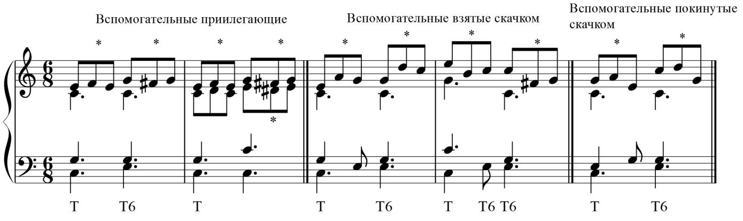
Предъём
Предъёмом называется неаккордовый звук на слабом времени, предвосхищающий появление одного из аккордовых тонов следующего аккорда.
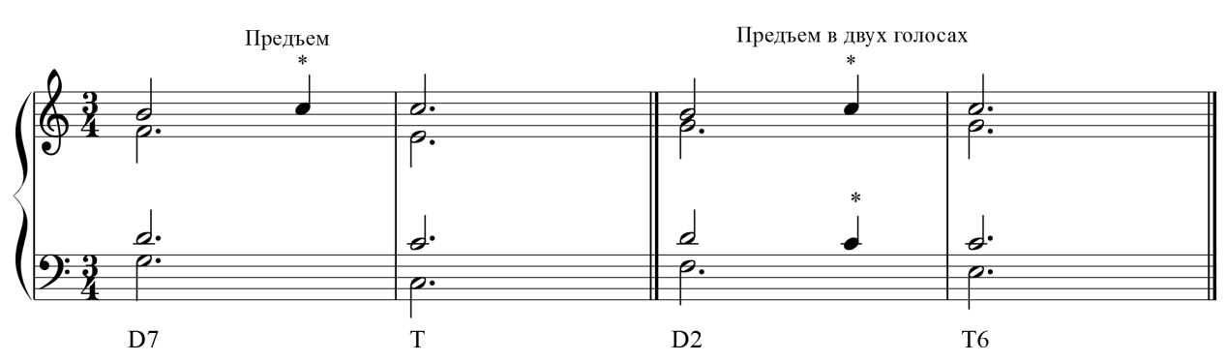
Неаккордовые звуки могут появляться не только в верхнем, но и в средних голосах, а также в басу. В примере 332 (из сонаты В. Моцарта) уже имело место задержание, взятое в среднем голосе. Чем больше неаккордовых звуков в средних голосах, тем более мелодически развитыми оказываются эти голоса. Так, например, в репризе Баркаролы П. Чайковского из цикла «Времена года» один из средних голосов сопровождения, изобилующий неаккордовыми звуками, настолько мелодически рельефен, что можно говорить об одновременном звучании двух мелодий:
П. Чайковский. Времена года, Баркарола
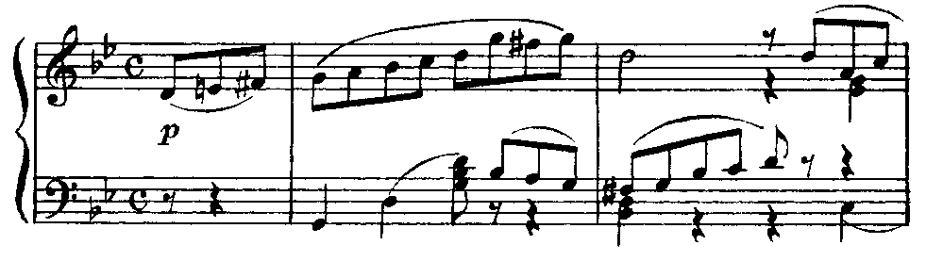
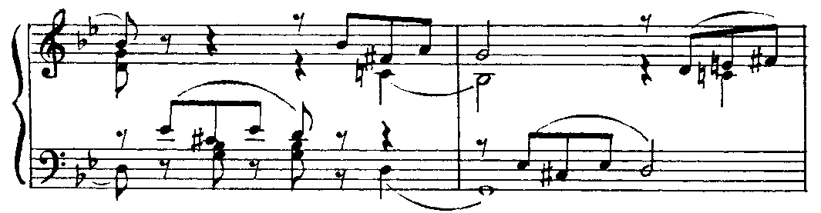
Таким образом, создается своего рода «дуэтность», вносящая в гомофонную фактуру элемент полифоничности.
Мелизмы
В музыкальной практике издавна установились характерные краткие мелодические обороты, зашифровываемые определенными знаками, так называемые мелизмы.* [От греч. melos, что означает мелос, песня, мелодия.]
. Одно из основных назначений мелизмов — украшение мелодии звуковой орнаментикой. Другое — как бы продление быстро затухающего звука клавесина.
Мелизмы сформировались в процессе исторического развития как в профессиональной музыке, так и в народном творчестве и встречаются во всех музыкальных культурах с самых отдаленных времен. Мелизмы встречаются уже в ранних памятниках средневековой музыкальной письменности – в византийских и григорианских напевах. С развитием инструментальной музыки они получили дальнейшее распространение.
Начиная с середины 17 века они широко используются композиторами Франции (Куперен, Рамо), Италии (А. Скарлатти, Корелли, Вивальди, Тартини), Англии (Берд, Булл), Германии (И.С. Бах, Ф.Э.Бах), венскими классиками.
Одно из основных назначений мелизмов — украшение мелодии звуковой орнаментикой, подчеркивание отдельных тонов мелодии путем их обыгрывания и опевания, что придает живость мелодическому движению. Другое — как бы продление быстро затухающего звука клавесина. Важнейшие виды мелизмов, сохранившие свое значение и в музыке последующих столетий: форшлаг, мордент, группетто и трель.

Форшлаг
Слово «форшлаг» (нем. vor — пред, schlag — удар) означает звук, предшествующий основному, «предудар». Различают два вида форшлага — долгий (Неперечеркнутый) и короткий (перечеркнутый). Обозначается форшлаг мелкой ноткой обычно меньшей длительности, чем основной звук, перед которым он записан:
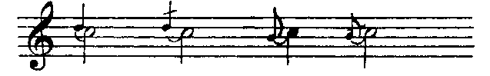
Долгий форшлаг (неперечёркнутый) представляет собой задержание— нисходящее или восходящее, разрешением которого является основной звук. Он исполняется всегда за счет длительности основного звука, отнимая половину длительности двухдольного или две трети трехдольного звука:
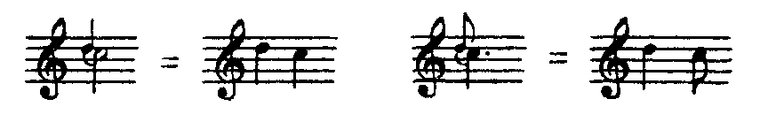
Короткий (перечеркнутый) форшлаг исполняется за счет длительности предыдущего звука, отнимая от него минимальную часть его длительности:
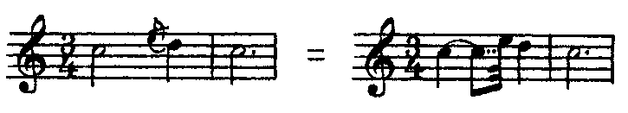
Отнимаемая от предыдущего звука длительность точно не регламентирована; короткий форшлаг, данный в предшествующем примере, может быть исполнен и так:
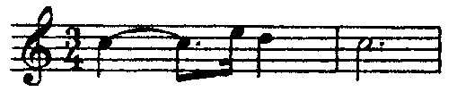
Иногда короткий форшлаг включает в себя не один, а два, три, реже — большее число звуков, обозначаемых мелкими неперечеркнутыми нотками:
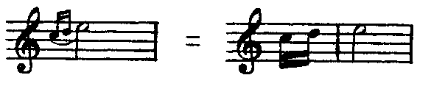

Мордент
Мелодическая фигура мордент (итал. mordente, буквально — кусающий, острый) представляет собой оборот из трех звуков: основного, вспомогательного и основного. Мордент исполняется всегда только за счет длительности основного звука, причем меньшая часть начала длительности приходится на первый и второй звуки, большая часть (не менее половины длительности) — на третий звук:
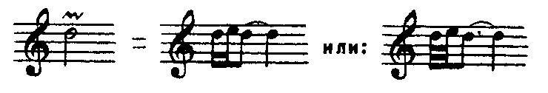
В примере приведен неперечеркнутый мордент. Перечеркнутый отличается тем, что в нем участвует не верхний, а нижний вспомогательный звук:
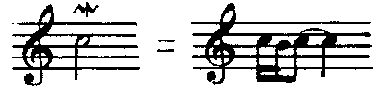
Кроме простого мордента используется и двойной:
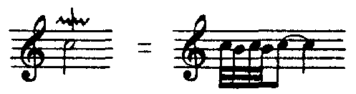
Знак альтерации, стоящий над или под знаком мордента, относится к вспомогательному звуку:

Группетто
Группетто – уменьшительное от итальянского gruppa (gruppetto). Эта мелодическая фигура представляет собой группу из четырех или пяти звуков, состоящую из основного звука и вспомогательных (верхнего и нижнего). Четырехзвучное группетто начинается с верхнего вспомогательного, за которым следуют основной звук, затем нижний вспомогательный и опять основной:
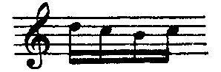
В произведениях композиторов конца 17 – первой половины 18 веков (И.С.Бах, Ф.Э.Бах, французские композиторы-клавесинисты) использовалось группетто из четырех звувков. Пятизвучное группетто получило широкое распространение начиная со второй половины 18 века (Моцарт, Гайдн).
Пятизвучное группетто начинается с основного звука, за которым следует верхний вспомогательный и далее — как в четырехзвучном группетто:
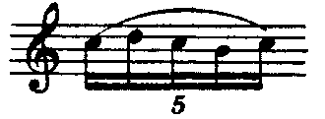

Группетто обозначается знаком , который ставится либо над нотой, либо между двух нот. Знак, стоящий над нотой, может означать как пятизвучное, так и четырехзвучное группетто, исполняемое за счет длительности основного звука. Такое группетто занимает либо всю длительность основного звука, либо начальную часть этой длительности:
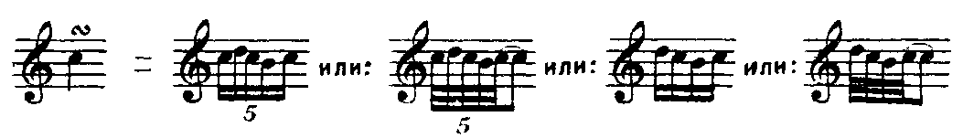

Знак, стоящий между двумя нотами, означает либо пятизвучное группетто, занимающее всю длительность начального (основного) звука, либо четырехзвучное группетто, занимающее конец длительности начального звука:

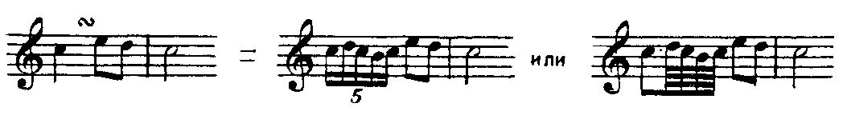
Если знак стоит между двумя нотами одинаковой высоты, последний звук группетто приходится на длительность второго звука, как, например:
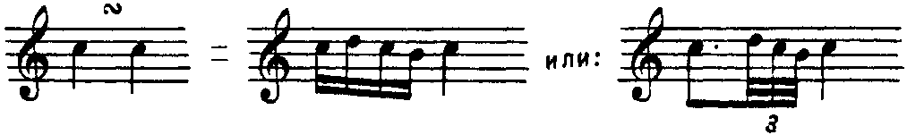
Знаки альтерации, которые могут стоять над или под знаком группетто, относятся, соответственно, к верхнему или нижнему вспомогательным звукам:

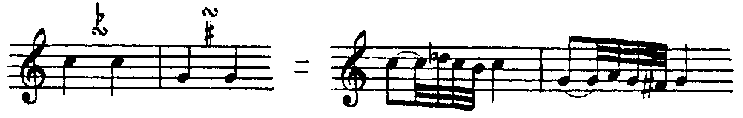

Трель
Трель представляет собой быстрое чередование основного и верхнего вспомогательного звуков. Трель обозначается начальными буквами слова «trillo» (от итал. trillare — дребезжать, колебать) — tr, которые ставятся всегда над нотой. Протяженность основного звука и определяет продолжительность трели:
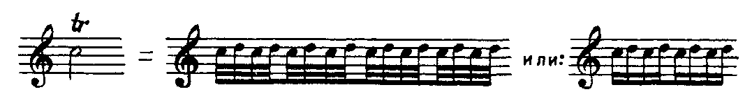
Скорость исполнения трели (в приведенном примере — тридцатьвторыми или шестнадцатыми) зависит от общего контекста, стиля произведения, темпа. Чередование звуков, образующих трель, может ускоряться или замедляться, пример И.С.Бах. ХТК Прелюдия g-moll. Если необходимо, чтобы трель начиналась со вспомогательного звука, то перед основным звуком выставляется этот вспомогательный, обозначенный знаком короткого форшлага. В данном случае этот знак указывает на вспомогательный звук, входящий в длительность основного:
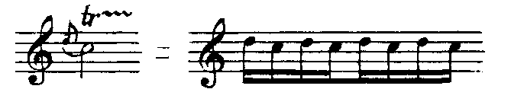
В старинной музыке (по XVIII век включительно) в конце трели обычно вводился и нижний вспомогательный звук, образующий заключительный оборот, сходный с группетто. Этот заключительный оборот — нахшлаг (нем. Nachschlag— последующий удар) — специально не отмечался в нотной записи, но предполагался в исполнении:
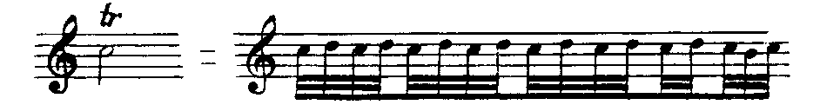
Примерно с середины XIX века и до настоящего времени исполнение нахшлага становится обязательным лишь в тех случаях, когда он специально обозначен в нотной записи в конце трели, как, например:
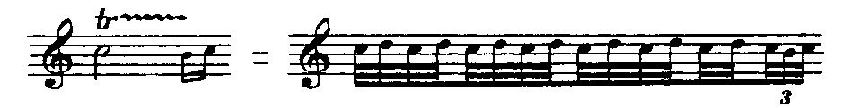
Выше были изложены основные принципы расшифровки мелизмов. Другие способы их расшифровки, применяемые иногда в конкретных стилистических условиях и связанные с исполнительскими традициями, обычно фиксируются в нотном тексте в виде редакторских примечаний.
Кроме перечисленных существуют и другие мелизматические фигуры, обозначаемые особыми знаками, имеющими большее или меньшее распространение лишь в определенных стилях. Так, например, различные виды мелизмов, отличных от вышеописанных, можно встретить в произведениях И. С. Баха. Характерно, что Бах, понимая, очевидно, не столь универсальное значение применяемых им мелизмов, сам дал образцы расшифровки этих мелизмов в «Клавирной книжечке Вильгельма Фридемана Баха».
В музыкальной литературе можно также встретить и различные сочетания мелизмов, образующие более длительные мелодические фигуры.

§ 115. Знаки сокращения нотного письма (аббревиатуры)
Разобранные выше мелизмы (точнее — их обозначения) являются одним из видов знаков сокращения нотного письма. Существуют и другие знаки сокращения нотного письма или, как их называют, аббревиатуры* [От лат. ab breviare — сокращать.]
Ряд аббревиатур связан с буквальным повторением какого-либо раздела произведения. К ним относятся знаки повторения:
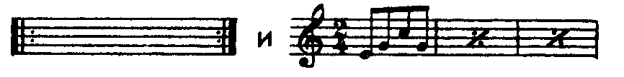
Первый, называемый репризой, означает, что весь отрезок произведения, заключенный между двойными чертами с точками, подлежит повторению. Если же при повторении конец данного отрезка изменяется (что обычно бывает связано либо с переходом к дальнейшему развитию музыки, либо, наоборот, к окончанию пьесы), то в нотном тексте это обозначается специальными знаками, которые называются вольтами. Вольты изображаются горизонтальными квадратными скобками, охватывающими то количество тактов, которое при повторении содержит в себе какие-либо изменения. В левом углу скобки выставляется порядковый номер вольты:
Л. Бетховен. Соната № 18, ч. III
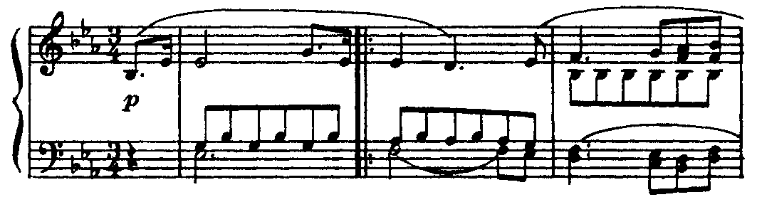
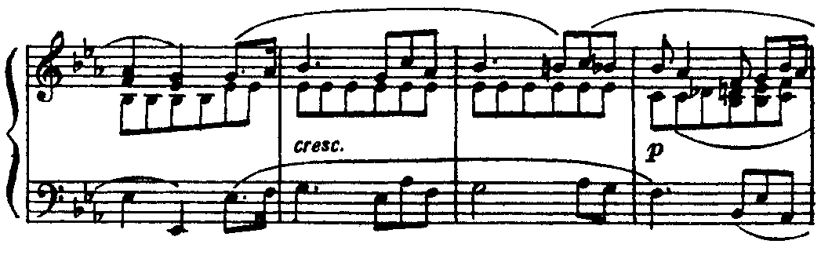
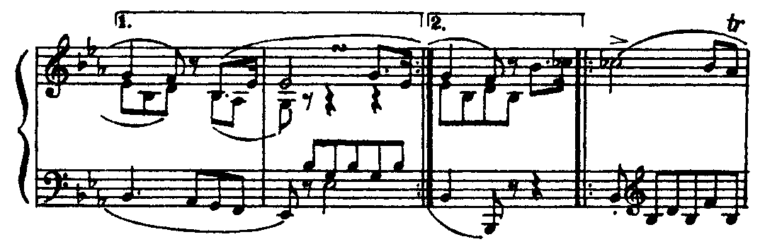
В приведенном примере при повторении вместо тактов, отмеченных первой вольтой, исполняется то, что отмечено второй вольтой, после чего следует развитие (см. последний такт и далее).
Второй из вышеприведенных знаков повторения () указывает на то, что во втором и третьем тактах точно повторяется мелодико-ритмическая фигура первого такта. Еще один способ повторения: в начале повтора выставляется знак , а в конце пишутся слова «Dal Segno» или «Dal Segno al Fine»* [Segno (ит) переводится как «знак» (по-русски произносится «сеньо»); Dal Segno — «от знака»; Dal Segno al Fine — «от знака до конца».]
Следующий знак указывает на необходимость многократного повторения отдельного звука или аккорда:
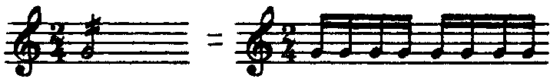
Повторение двух звуков, при многократном и быстром чередовании образующее тремоло, обозначается следующим образом:
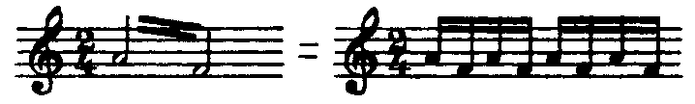
Удвоение в октаву обозначается цифрой 8, ставящейся над или под нотой (в зависимости от того, будет ли производиться удвоение в верхнюю или нижнюю октаву):
Необходимость исполнения относительно протяженной мелодической линии (или партии какого-либо другого голоса) октавой выше или ниже обозначается цифрой 8, поставленной над или под нотоносцем, и пунктирной линией, идущей от цифры до того места, где исполнение октавой выше или ниже заканчивается:
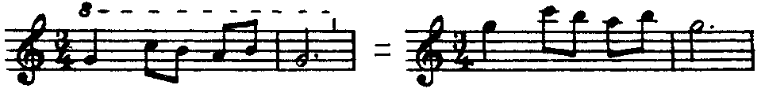
Многотактовая пауза (например, в оркестровых партиях) обычно — для экономии места — обозначается одним тактом, внутри которого находится горизонтальная черта, ограниченная по краям вертикальными черточками, с проставленной цифрой, указывающей количество пропускаемых (то есть паузируемых) тактов:
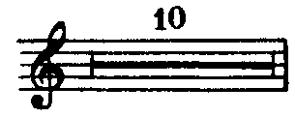
Учебные материалы:
- Алексеев Б., Мясоедов А. Элементарная теория музыки. М., 1986
- Способин И. Элементарная теория музыки. М., 1985

Внеаудиторная работа студентов, домашнее задание (1 час)
1.Прочитать тему
2.Решить пробную экзаменационную работу
Экзаменационная работа
- Построить вверх хроматический H-dur, вниз h-moll дважды гармонический.

Определить лады по ступеням и знакам:

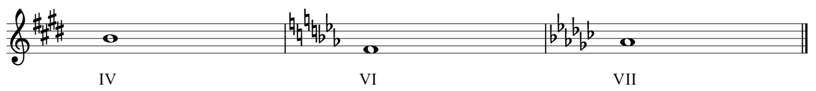
- Построить и разрешить в B-dur: III6|5, большую нону на IV ступени, два увеличенных квартсекстаккорда

- Построить и разрешить в cis-moll: все уменьшенные квинты, II4|3, два уменьшенных секстаккорда

- От звука b вверх построить чистую ундециму, разрешить как диатонический интервал в двух-трех тональностях (желательно разными способами), сделать все возможные энгармонические замены, разрешить во всех тональностях. От звука f вверх построить уменьшенный квинтсекстаккорд, вниз от fis построить малый уменьшенный терцквартаккорд, оба аккорда разрешить как главные септаккорды.

- Определить следующие элементы:
- Сгруппировать, переписать в альтовом ключе, сделав транспорт на чистую квинту вниз:
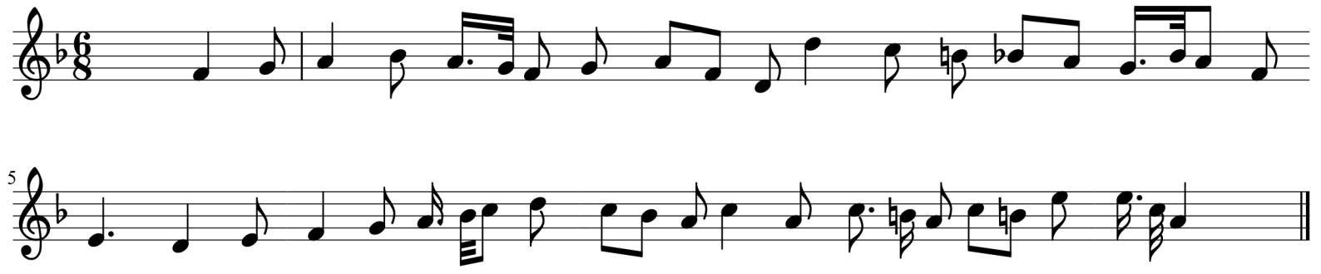

Подготовить до 16.00 11.05 2020 (группа Ф1₁₎
до 16.00 15.05.2020 (группа ХД1)
до 16.00 16. 05. 2020 (группа Ф1₂, Т1)
Способ передачи: дистанционно, через социальную сеть «В контакте» или старосту группы на электронную почту shabalina. ludmila@gmail.com.

